Осторожно! Ледоход.
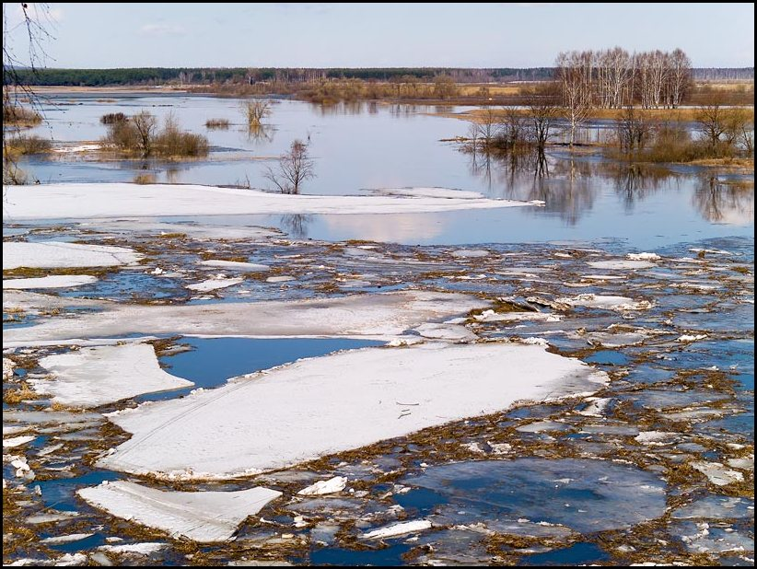
С появлением оттепели ледяной покров на реках, озерах и прудах становится непрочным. Кроме того, в местах замерзания веток, дощечек и других предметов лед бывает еще слабее. Чтобы без риска можно было находиться на льду, он должен быть прочным, иметь определенную толщину (не менее 7 см). Прочным льдом считается прозрачный лед с синеватым или зеленоватым оттенком. При оттепели, дожде лед обычно покрывается водой, становится белым или матовым, а иногда приобретает желтоватый оттенок. Такой лед – непрочный, и его толщину принимать во внимание не следует. Переход водоемов по льду в необозначенных местах всегда связан с риском для жизни. Поэтому переходить можно только там, где есть оборудованные переправы. Если лед непрочен (раздается треск), необходимо прекратить движение и возвращаться по своим следам.
Категорически ЗАПРЕЩАЕТСЯ
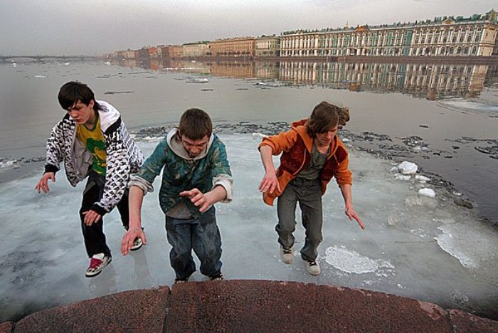
Проверять прочность льда ударами ноги. Это важно помнить перед вскрытием рек, когда лед становится рыхлым, хотя внешне кажется по-прежнему крепким.
Привыкнув зимой пересекать реку или пруд, некоторые пытаются пользоваться в весенний период ходить короткими путями. Такая торопливость ни к чему хорошему не приведет. В ледоход опасно подходить близко к реке. Одно неосторожное движение – и ты в воде. Массу опасностей таят в паводок мелкие водоемы с сообщающимися протоками. Вода в них поднимается, и там, где накануне было мелко, на другой день глубина может резко увеличиться. Весной особенно много проблем с детьми и подростками. Ребята с большим нетерпением ожидают теплых весенних дней. Они спешат на реку или пруд, чтобы в последний раз покататься на коньках, спуститься с крутого обрыва на санках или просто пошалить. Самые отчаянные пытаются пройти по льду и даже забраться на плывущую льдину, а это связано с большим риском. Прямую угрозу жизни представляет катание на льдинах, бревнах, самодельных плотах.

Приемы оказания помощи терпящим бедствие на льду.

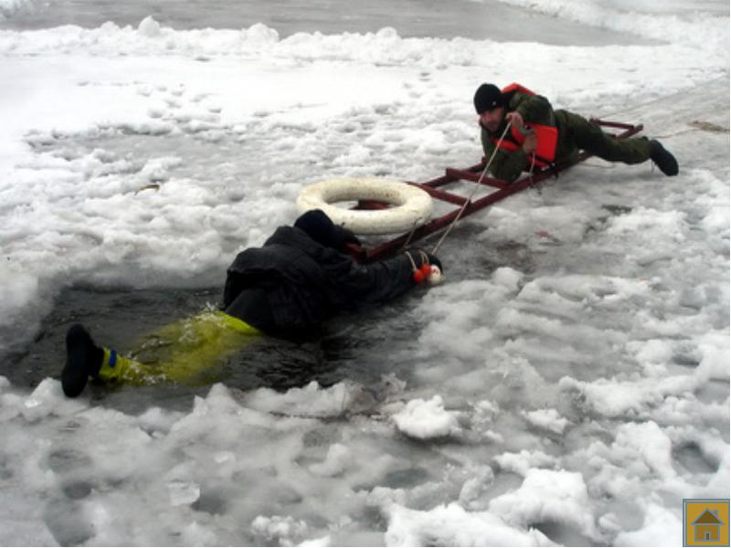
При оказании помощи человеку, провалившемуся под лед, нельзя подходить стоя, из-за опасности самому попасть в беду. К пострадавшему надо приближаться лежа с раскинутыми в стороны руками и ногами. Если под рукой имеются доски, шесты и другие предметы, то их надо использовать для оказания помощи.
Лежа (при возможности) на одном из таких предметов, закрепленном веревкой на берегу или твердом льду, оказывающий помощь продвигается к пострадавшему на расстояние, позволяющее подать веревку, кол, багор, доску и т.п. Затем оказывающий помощь отлезает назад и постепенно вытаскивает пострадавшего на крепкий лед.
До оказания помощи пострадавший должен действовать самостоятельно. Если под ногами у Вас провалится лед, надо расставить широко руки, удерживаться на поверхности льда, без резких движений, стараться выползти на твердую поверхность льда (желательно спиной), а затем, лежа на спине или груди, продвигаться в ту сторону, откуда Вы пришли. Одновременно с этим звать на помощь.
В период ледохода очень ОПАСНО плавание на льдинах!
Во время весеннего паводка (поднятие уровня воды) желательно близко не подходить к урезу воды, стоять на крутых берегах, которые могут быть подмыты и обвалиться.
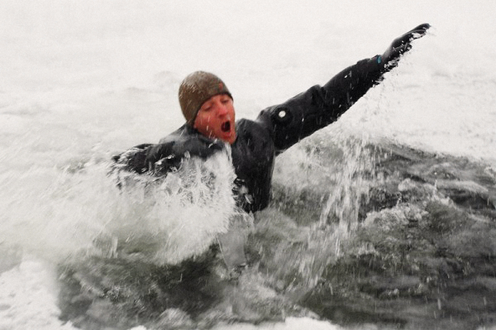
Самое главное – помнить, что в любых условиях жертв можно избежать. Для этого всего-навсего необходимо соблюдать все необходимые меры безопасности, обходиться без самодеятельности и слушаться старших!

И ЭТОГО НЕ СЛУЧИТЬСЯ!!!

